Hur applikationen fungerar

Här nedan följer en genomgång av hur applikationen Snippt fungerar, var den lagrar filer osv:  
  
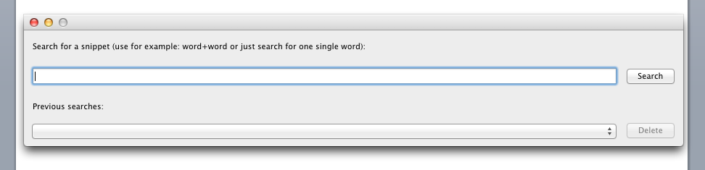

**Bild 1**

Efter start av applikationen möts man av ovanstående dialog/fönster. Här kan man skriva in något i sökrutan och sedan trycka **Enter** eller knappen **Search**, för att söka. Du kan söka efter ett ord, men du kan också söka på flera ord genom att använda dig av plustecknet: **ord+ord**

Gör du en sökning på något som inte finns så sparas inga filer i cachen för denna sökning. Varken filer för en sökning **(.search-filer**) eller inviduella filer för snippets.

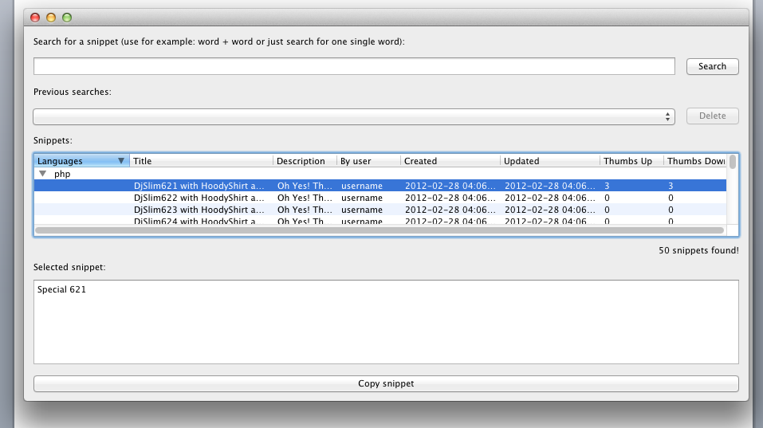

**Bild 2**

Efter du gjort en sökning (som det fanns resultat för) så syns ovanstående dialog/fönster och första raden i listan **Snippets:** markeras. Därefter är det bara att använda sig av piltangenterna för att bläddra mellan de olika snippetkoderna (**upp/ned**) eller öppna/stänga de olika språkens kategorier (**vänster/höger**).

Den valda snippetkoden syns sedan i rutan **Selected snippet:** där du kan välja att kopiera att den valda snippetkoden genom att trycka på knappen **Copy snippet** eller genom att använda dig av kortkommandot **Ctrl+Alt+C** (om nu detta är aktiverat under Inställningar).

**Alla sökningar som görs sparas i katalogen snippt_cache_files i din systemanvändares hemkatalog.**

Vill du sortera i listan med snippets är det bara att klicka på de olika rubrikerna för varje kolumn (Languages, Title, Description, By user, Created, Updated, Thumbs Up och Thumbs Down).

För att se en tidigare sökning är det enbart att klicka på någon av dem i listan Previous Searches:

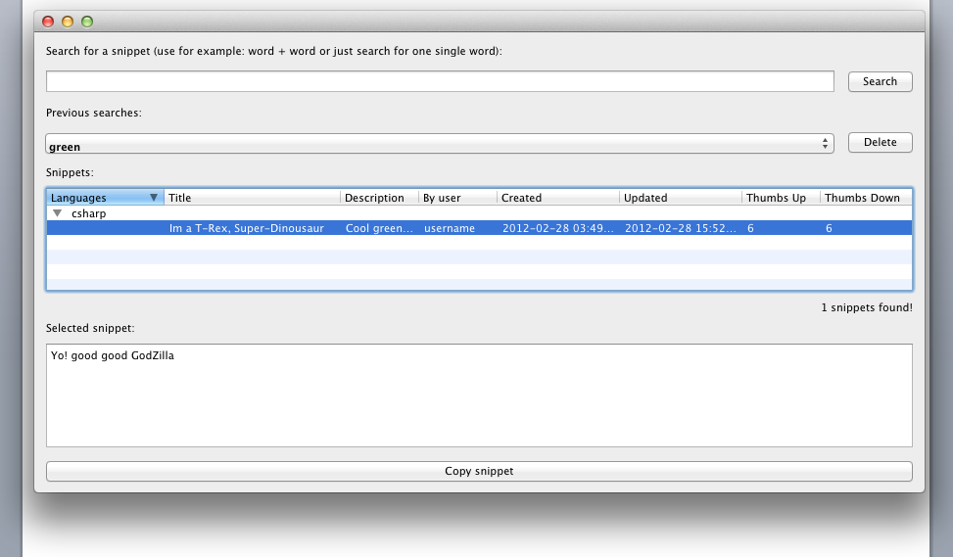

**Bild 3**

Som du kan se står själva sökordet i listan för **Previous searches:** (i det här fallet sökordet **green**, som gav ett resultat med en snippet).

Vill du ta bort sökningen är det bara att välja sökningen (som innan) och klicka på knappen **Delete**, så tas den bort ur listan **Previous Searches:** samt att cache-filen för sökningen tas bort från katalogen **snippt_cache_files** i din systemanvändares hemkatalog.

Det bör slutligen även nämnas att det enbart går förändra storleken på fönstret när fönstret ser ut som i **Bild 2/Bild 3** och inte som i **Bild 1** eller **Bild 5**,

Inställningar för applikationen

Är det så att du skulle vilja ändra inställningar i applikationen, såsom adressen till API:et eller dylikt så finns det i applikationen även en dialog för inställningar. Du hittar den genom menyvalet **Preferences** i menyn **Help** (under Windows eller Linux) eller i applikationens huvudmeny (under Mac OS X).

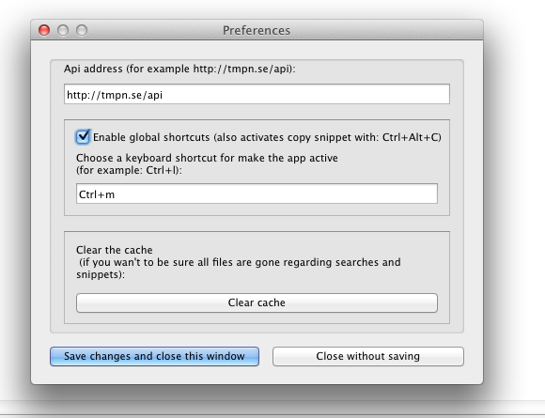

**Bild 4**

I denna dialog kan du ändra adressen till API:et, aktivera globala kortkommandon (för att kunna kopiera en vald snippet med hjälp av **Ctrl+Alt+C**, samt ställa in ett kortkommando för att aktivera applikationen för en ny sökning (om fönstret skulle vara dolt bakom något annat fönster, eller minimerat till aktivitetsfältet eller dylikt)).

Slutligen går det även att tömma hela cachen, för att ta bort alla filer som applikationen skapat för sökningar **(.search-filer**) eller snippetkoder. Detta kan exempelvis vara bra för att kunna avinstallera/ta bort applikationen och veta att precis allting är borttaget av Snippt från datorn.

**Glöm inte bort att trycka på knappen Save changes and close this window, om du gjort inställningar avseende API-adressen, aktiverat globala kortkommandon (Enable global shortcuts) samt fyllt i ett kortkommando för aktivering av applikationen.**

Aktivering för ny sökning (om detta är inställt i Inställningar)

I föregående ruta avseende inställningar, valde vi att aktivera globala kortkommandon (**Enable global shortcuts**). Vi valde också att skriva in **Ctrl+m** i rutan. Detta gör nu att vi kan aktivera programmet från minimerat läge eller dylikt, för att genomföra en ny sökning.  
  
Låt oss säga att applikationen är minimerad till dockan i Mac OS X. Vad som händer när man trycker **Ctrl+m** (som var det inställda kortkommandot i nuläget) är att fönstret dyker upp ovanför alla andra och se ur likt du är van vid:  
  


**Bild 5**